附件1

青少年禁毒主题作品征集活动报名指引

通过“广东禁毒”微信公众号“禁毒作品征集”菜单栏进入活 动专题页面。
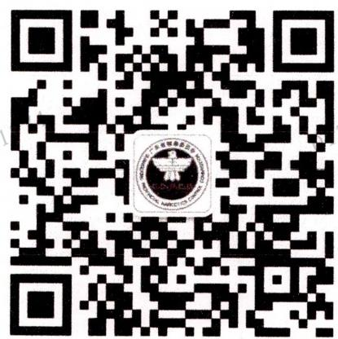
“广东禁毒”微信公众号二维码

